Lisa 1. Seitsmemäe ajalooline taust

1926.-1940. aastal asus Petserimaal, Voropi ja Rääptsova küla maadel Eesti Kaitseväe suvelaager – Petseri Lõunalaager. Laager oli suviseks väljaõppekohaks Võrus ja Petseris paiknenud 7. jalaväerügemendile. Väeosa tähistamiseks rajati laagris asuvale järsule mäenõlvale hiiglaslik valgetest kividest number „7“, mis oli terve laagri sümboliks (Seitsmemägi) (pilt 1 ja pilt 2). Petseri Lõunalaagrist pole säilinud ühtegi hoonet.

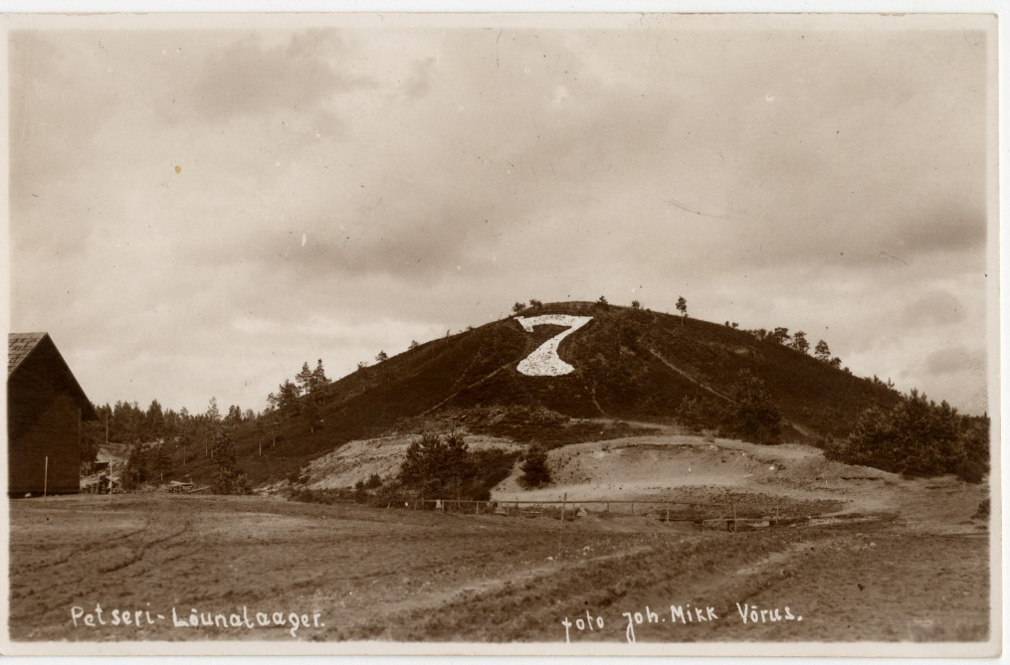
Pilt 1. Ajalooline foto Petseri Lõunalaagri Seitsmemäest.

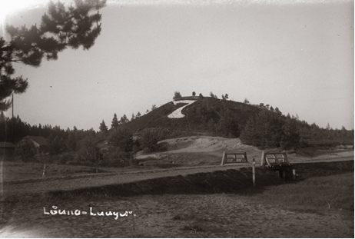
Pilt 2. Ajalooline foto Petseri Lõunalaagri Seitsmemäest koos sillaga.

Teise maailmasõja ajal kasutas Lõunalaagrit olenevalt riigikorrast nii Saksa kui Vene armee. Pärimuse järgi kujundasid 1940 aastal punaarmeelased number 7 viisnurgaks. 1941 Petseri raudteejaama pommitamisel olid sakslased kasutanud suurt viisnurka orinetiiriks ning punaarmeelastele anti kask valged kivid sealt laiali pilduda. Nõukogude ajal kasutas piirkonda õppusteks vene sõjavägi ning eestiaegne sõjaväelinnak hävis. Taasiseseisvumise järel on alal valitsenud vaikus ja kunagine aktiivne militaartegevus on unustusehõlma vajunud.
Käesolevalt on rajal infotahvlid, mis on varustatud fotodega olemasolevatest/kunagistest hoonetest ja tegevustest, Seitsmemägi on männimetsa all (pilt 3).

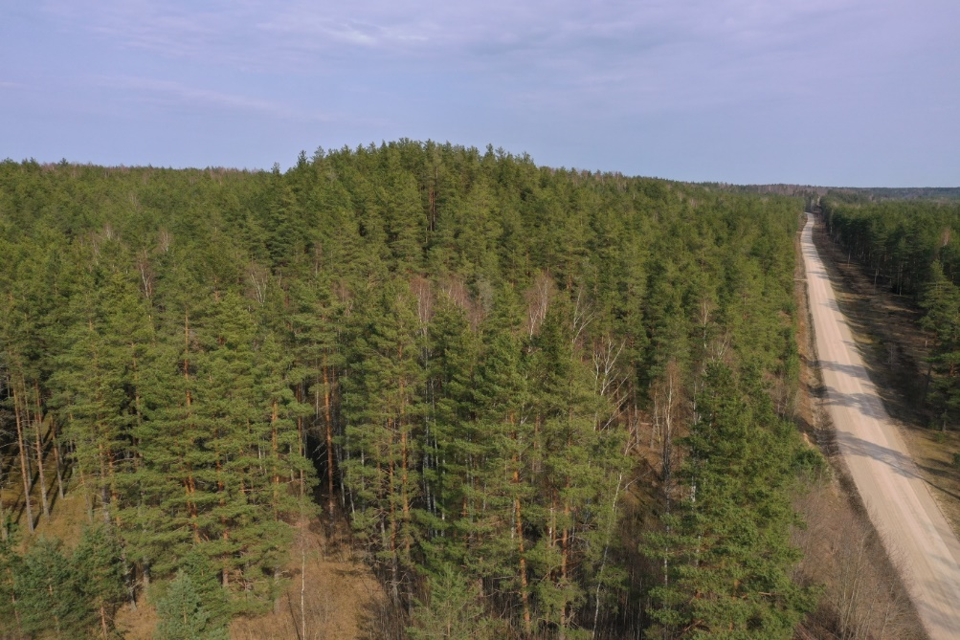
Pilt 3. Droonifoto Seitsmemäest 2021. aastal.

2010. aastal taasavastati kunagine Petseri Lõunalaager pärandkultuuri inventeerimise käigus ja RMK rajas sinna laagrit tutvustava Lõunalaagri matkaraja https://loodusegakoos.ee/kuhuminna/puhkealad/rapina-varska-puhkeala/lounalaagri-lokkekoht koos lõkkekohaga. Lõunalaagri matkarada on rajatud EV aegsele 7.nda jalaväe rügemendi laagrialale.
Lõunalaagrit läbib 2012. aastal rajatud RMK Laskevälja rattarada https://www.loodusegakoos.ee/kuhuminna/puhkealad/rapina-varska-puhkeala/laskevalja-rattarada-43-km ja 2013. aastal rajatud RMK Ähijärve-Aegviidu matkatee. Laskevälja rattarada ühendab Petseri Põhja- ja Lõunalaagrit.

Petseri Lõunalaager on EELIS-e andmebaasis pärandkultuuriobjektide nimistus märgitud riikliku tähtsusega objektina eelmisest iseseisvusajast. Setomaa valla volikogu poolt 2021. aastal vastu võetud Setomaa valla üldplaneeringus on Petseri Lõunalaager koos Seitsmemäe alaga märgitud pärandkultuuri objektina. Planeering toetab pärandkultuuriobjektide taastamist.
Üldplaneeringu punkt 4 käsitleb Setomaa valla väärtuslikke alasid ja piiranguid järgmiselt:
„Kõik kultuuri- ja ehituspärandi säilitamisega seotud väärtuslikud alad ning objektid on määratud avalikust huvist lähtuvalt. Need tingimused rakenduvad kultuurimälestistele, XX sajandi arhitektuuripärandile, miljööväärtuslikele aladele, pärandkultuuri objektidele, maaehituspärandile, militaarpärandile jm.
Üldplaneeringus on soovitatud võimalusel säilitada väärtuslik objekt või ala olemasoleval kujul või taastada selle algne kuju ning leida sobilik kasutusviis. Tagada objektide hea seisukord ning väärtustada neid kohaliku kultuuripärandina. Väärtuslike objektide ja alade juurde tagada võimalusel avalik juurdepääs, et kõigil huvilistel oleks võimalik neid piirkondi külastada.
Seitsmemäe taastamise ja arendamise mõtet on toetanud kohtumistel Eesti kaitseväe juhataja Martin Herem ja 22. jalaväepataljoni juhtkond. 22 jalaväepataljon loeb ennast 7 jalaväerügemendi järjepidevuse hoidjaks.

Eesmärk:
Plaanis on Petseri Lõunalaagri rajamise 100. aastapäevaks (2026. a) taastada kunagine laagri sümboliks olnud Seitsmemägi. See oleks vaatamisväärsus huvilistele, aga ka mälestusmärk kunagisele Eesti Kaitseväe suvelaagrile.
Seitsmemäe taastamiseks on toimunud koosolekud Setomaa valla, RMK ja Eesti Kaitseväe esindajatega.

Plaanis on:
- avada vaade Seitsmemäelt (93401:007:0359, eraldis 36) sektorina Petseri suunas. Petseri jääb 4-5 km kaugusele ning Seitsmemäelt avaneb vaade Petseri raudteejaamale, Petseri linnale sh. kloostrile. Selleks tuleb harvendada ja osaliselt raadata parkla ja Seitsmemäe vahele jäävat eraldist;
- Vanade fotode järgi taastatakse kunagine valgeks värvitud kividest number seitse;
- Seitsmemäele torni või vaateplatvormi rajamine olenevalt sellest, kas see tagaks parema vaate Petserile.

2023 aastal on valminud Lõunalaagri Seitsmemäe taastamise eelprojekt. Töö nr 2023-194. Koostaja Kobras OÜ.

